PHÒNG GIÁO DỤC & ĐÀO TẠO HƯƠNG KHÊ  MÃ ĐỀ 01 | ĐỀ THI THỬ VÀO LỚP 10 THPT  NĂM HỌC 2018 - 2019  Môn: TOÁN  Thời gian: 90 phút (không kể thời gian phát đề)

Bài 1:

Rút gọn các biểu thức sau:
a) 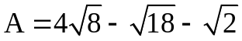
b) 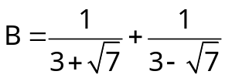

Bài 2:
Cho hàm số: y = (m² - 1)x + m + 3 (m là tham số)
a) Tìm giá trị của m để đồ thị của hàm số đi qua điểm M(-1; 2)
b) Tìm m để đồ thị của hàm số song song với đường thẳng (d): y = 3x +5

Bài 3:
Giải các phương trình và hệ phương trình sau:
a) 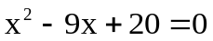 b) 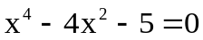 c) 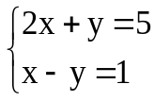
Bài 4:
Trên đường tròn (O,R) cho trước,vẽ dây cung AB cố định không di qua O.Điểm M bất kỳ trên tia BA sao cho M nằm ngoài đường tròn (O,R).từ M kẻ hai tiếp tuyến MC và MD với đường tròn (O,R) (C,D là hai tiếp điểm)
a) Chứng minh tứ giác OCMD nội tiếp.
b) Chứng minh MC² = MA.MB
c) Gọi H là trung diểm đoạn AB , F là giao điểm của CD và OH.
Chứng minh F là điểm cố định khi M thay đổi
Bài 5:
Cho các số dương a,b,c,d thõa mãn abcd =1. Tìm giá trị nhỏ nhất của:
M=
=== Hết ===

HƯỚNG DẪN CHẤM ĐỀ THI THỬ VÀO LỚP 10 THPT
NĂM HỌC 2018 - 2019 Môn: TOÁN (MĐ 01)

Bài | Các ý | Nội dung | Điểm
Bài 1  (2,0đ) | 1,0 đ | a)  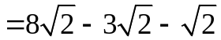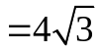 | 1,0
Bài 1  (2,0đ) | 1,0 đ | b b) = 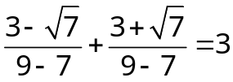 | 1.0
Bài 2  (1,5đ) |  | y = (m² - 1)x + m + 3 (1)  a) Khi đồ thị hàm số (1) đi qua điểm M (-1;2) thì:  3 = (m² - 1).(-1) + m + 3  Suy ra m² +m - 2 = 0 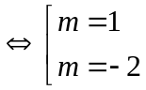 vậy … | 0.25  0.5
Bài 2  (1,5đ) |  | b) Khi đồ thị hàm số (1) song song với đường thẳng (d): y = 3x +5 thì:  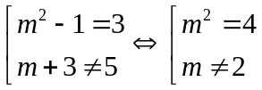  Suy ra m = -2. Vậy với m =-2 thì đồ thị hàm số (1) song song với đường thẳng (d): y = 3x +5 thì: | 0.5  0.25
Bài 3  (2.đ) | 0.75 đ | a) 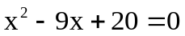 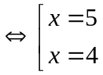 | 0.75
Bài 3  (2.đ) | 0.75đ | b) 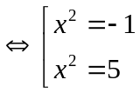 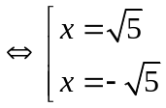 | 0.75
Bài 3  (2.đ) | 0.5 đ | c)  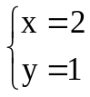 | 0.5
Bài 4  (3,5đ) |  | 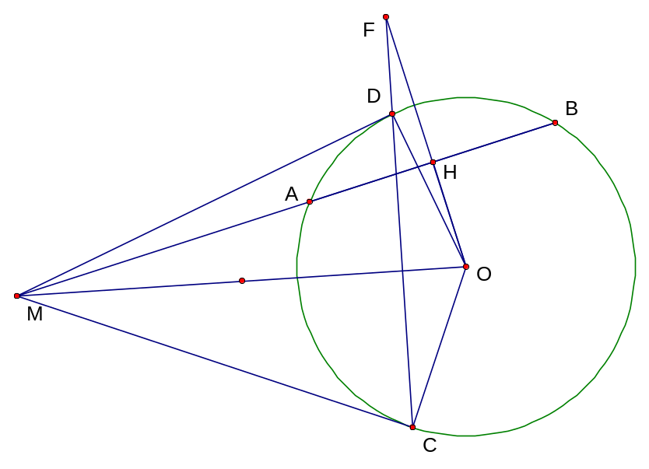 | 0,50
Bài 4  (3,5đ) | 1,0đ | - Ta có 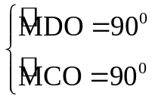 (Vì MC, MD là tiếp tuyến)  Vậy tứ giác MDOC nội tiếp | 0,50  0,25  0,25
Bài 4  (3,5đ) | 1,0đ | - xét MAC và MCB có: 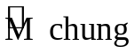; (góc tạo bởi tia tiếp tuyến và dây cung và góc nội tiếp cùng chắn cung CA)  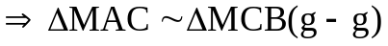  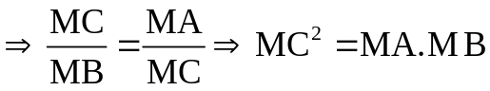 | 0,50  0,50
Bài 4  (3,5đ) | 1.0 đ | c) Ta có OI . OM = CO² (1) (I là giao điểm của OM và CD)  Mặt khác tứ giác MIHF nội tiếp nên OI . OM = OH . OF (2)  Từ (1) và (2) ta có OH . OF = CO² = R² (không đổi)  Vì AB cố định nên OH cố định suy ra F cố định  Vậy F là điểm cố định khi M thay đổi | 0,25  0,25  0,5
Bài 5  (1.0đ) |  | Ta cã 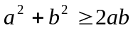 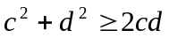  Do abcd =1  cd =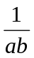 nên 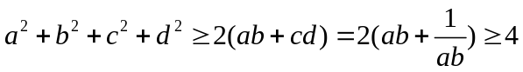 (1) MÆt kh¸c: 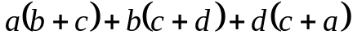  =(ab+cd)+(ac+bd)+(bc+ad)  =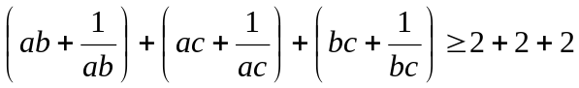 (2)  Từ (1) và (2) ta có:  M=  Vậy giá trị nhỏ nhất của M = 10 khi a=b=c=d =1 | 0.5  0,5
Tổng |  |  | 10,0

Lưu ý: Các cách giải khác đúng đều cho điểm tối đa, điểm toàn bài quy tròn đến 0,5đ.
PHÒNG GIÁO DỤC-ĐÀO TẠO HƯƠNG KHÊ

